**盐山县东方体育器材制造有限公司体育器材设施生产项目竣工环境保护验收报告**

**建设单位：盐山县东方体育器材制造有限公司**

**编制单位：河北吉泰安全技术服务有限公司**

**2020年7月**

**目录**

1.项目概况 1

2.验收依据 2

2.1法律、法规 2

2.2验收技术规范 2

2.3工程技术文件及批复文件 3

3项目建设情况 4

3.1地理位置 4

3.2建设内容 4

3.3原辅材料 6

3.4水源及水平衡 6

3.5工艺流程 6

3.6项目变动情况 7

4环境保护措施 8

4.1污染治理设施 8

4.2项目环保设施投资 13

4.3环境保护“三同时”落实情况 13

5环评主要结论及环评批复要求 16

5.1建设项目环境影响报告书的主要结论与建议 16

5.2审批部门审批意见 19

6验收执行标准 21

6.1污染物排放标准 21

7验收监测内容 22

7.1监测点位、项目及频次 22

8.质量保证及质量控制 23

8.1监测分析方法 23

8.2质量保障体系 24

9验收监测结果及分析 24

9.1监测结果 24

9.2监测结果分析 28

10验收监测结论 30

附图：

附图1、本工程所在地地理位置图

附图2、本工程周边关系图

附图3、本工程平面布置图

附件：

附件1、项目环评审批意见

附件2、营业执照

附件3、排污许可登记

附件4、危废协议

附件5、竣工验收监测报告

# 1.项目概况

盐山县东方体育器材制造有限公司，位于河北省沧州市盐山县杨集乡茄子刘村，公司注册成立于2004年3月，公司类型为有限责任公司，主要经营范围：制造、安装施工、体育器材，中小学实验室成套设备、高中实验室成套设备、探究实验室设备、综合实践活动室仪器设备、多媒体实验室成套设备、场馆配套设施、体育用品、健身路径、学生体质测试器材等。为适应市场需求，盐山县东方体育器材制造有限公司拟投资619万元建设体育器材设施生产项目，项目设计生产能力为年产体育健身器材产品10000件，厂址中心坐标为北纬37°57′20.23″，东经117°24′55.66″。

受盐山县东方体育器材制造有限公司委托，河北圣力安全与环境科技集团有限公司于2019年9月编制完成了《盐山县东方体育器材制造有限公司体育器材设施生产项目环境影响报告表》，于2019年11月4日取得了沧州市生态环境局盐山县分局下发的该项目环境影响报告表的批复，批复文号：盐环表[2019]156号。

2020年5月，河北吉泰安全技术服务有限公司参照环保部《建设项目竣工环境保护验收暂行办法》(国环规环评〔2017) 4号)和河北省环境保护厅《建设项目环境影响评价文件审批及建设单位自主开展环境保护设施验收工作指引（试行）》的有关要求，开展相关验收调查工作，同时盐山县东方体育器材制造有限公司委托河北金亿嘉环境监测技术服务有限公司于2020年6月8日至9日进行了竣工验收检测并出具检测报告。我公司根据现场调查情况和检测报告按照《建设项目竣工环境保护验收技术指南 污染影响类》编制完成竣工环境保护验收报告。

# 2.验收依据

## 2.1法律、法规

（1）《中华人民共和国环境保护法》，（2015年1月1日起施行）；

（2）《中华人民共和国环境影响评价法》，（2018年12月29日修订）；

（3）《中华人民共和国水污染防治法》（2018年1月1日起施行）；

（4）《中华人民共和国大气污染防治法》，（2018年12月26日修订）；

（5）《中华人民共和国环境噪声污染防治法》，（2018年12月29日修订）；

（6）《中华人民共和国固体废物污染环境防治法》，（2016年11月7日修订）；

## 2.2验收技术规范

（1）《建设项目环境影响评价技术导则 总纲》（HJ 2.1-2016）；

（2）《环境影响评价技术导则 大气环境》（HJ 2.2-2018）；

（3）《环境影响评价技术导则 声环境》（HJ 2.4-2009）；

（4）《环境空气质量标准》（GB3095-2012）；

（5）《环境空气质量 非甲烷总烃限值》（DB13/1577-2012）；

（6）《声环境质量标准》（GB3096-2008）；

（7）《工业企业挥发性有机物排放控制标准》（DB13/2322-2016）；

（8）《工业企业厂界环境噪声排放标准》（GB12348-2008）；

（9）《一般工业固体废物贮存、处置场污染控制标准》（GB18599-2001）；

（10）《建设项目环境保护管理条例》（国务院第682号令）；

（11）《建设项目竣工环境保护验收暂行办法》(国环规环评〔2017) 4号)；

（12）关于印发《建设项目环境影响评价文件审批及建设单位自主开展环境保护设施验收工作指引（实行）》的通知（冀环办字函[2017]727号）；

（13）《建设项目竣工环境保护验收技术指南 污染影响类》（2018年5月16日）；

（14）《建设项目环境影响评价分类管理名录》（生态环境部令第1号）；

（15）《河北省环境保护条例》（2005年5月1日起施行）。

## 2.3工程技术文件及批复文件

（1）《盐山县东方体育器材制造有限公司体育器材设施生产项目环境影响报告表》（河北圣力安全与环境科技集团有限公司，2019年9月）；

（2）沧州市生态环境局盐山县分局关于《盐山县东方体育器材制造有限公司体育器材设施生产项目环境影响报告表》的审批意见，盐环表[2019]156号；

（3）《盐山县东方体育器材制造有限公司竣工环保验收监测报告》（金环测字第20060802号，2020年6月）；

（4）盐山县东方体育器材制造有限公司提供的环保设计资料、工程竣工资料等其它相关资料。

# 3项目建设情况

## 3.1地理位置

项目位于盐山县杨集乡茄子刘村，厂址中心坐标为北纬37°57′21.28″，东经117°24′56.32″。项目周边情况见下表；

**表3.1-1 验收项目周边情况**

|  |  |  |  |
| --- | --- | --- | --- |
| 周边环境情况 | 南厂区 | 西侧 | 西侧为厂房 |
| 南侧 | 南侧隔乡村路为本企业南厂区 |
| 北侧 | 北侧为空地 |
| 东侧 | 东侧为厂房 |
| 北厂区 | 西侧 | 西侧为空地 |
| 南侧 | 南侧为空地 |
| 北侧 | 北侧隔乡村路为本企业北厂区 |
| 东侧 | 东侧为厂房 |

## 3.2建设内容

项目设计生产能力为年产体育健身器材产品10000件。审批建设内容与实际建设内容对比表3.2-1，设备对比表见表3.2-2。

**表3.2-1 审批建设内容与实际建设内容对比**

|  |  |  |
| --- | --- | --- |
| **序号** | **审批建设内容** | **实际建设内容** |
| 1 | 建设单位：盐山县东方体育器材制造有限公司 | 一致 |
| 2 | 建设地点：盐山县杨集乡茄子刘村 | 一致 |
| 3 | 项目名称：体育器材设施生产项目 | 一致 |
| 4 | 总投资：619万元  设计生产能力：年产体育健身器材产品10000件 | 总投资：619万元  设计生产能力：年产体育健身器材产品10000件 |
| 5 | 生产车间1，建筑面积600m2 | 一致 |
| 生产车间2，建筑面积1800m2 | 一致 |
| 仓库1，建筑面积810m2 | 仓库用作生产车间，建筑面积不变 |
| 仓库2，建筑面积240m2 | 一致 |
| 仓库3，建筑面积560m2 | 一致 |
| 仓库4，建筑面积260m2 | 一致 |
| 办公室，建筑面积250m2 | 一致 |
| 休息室，建筑面积100m2 | 一致 |
| 车棚，2座 | 一致 |
| 6 | 切割、焊接废气经焊接烟尘净化器处理后排放 | 一致 |
| 抛丸废气经布袋除尘器处理后由1根15m高排气筒排放 | 一致 |
| 喷涂工序废气经一套滤芯除尘器+布袋除尘器+一根15m高排气筒 | 一致 |
| 固化废气经光氧催化+活性炭吸附处理后由1根15m高排气筒排放 | 一致 |
| 7 | 无生产废水；生活污水泼洒地面抑尘 | 一致 |
| 8 | 选用低噪声设备，设备加减振装置等措施，合理布局，高噪声设备远离厂界 | 一致 |
| 9 | 下角料、不合格品外售进行综合利用；废钢丸回用于生产；除尘器收集的粉尘外售进行综合利用；废活性炭暂存于厂区危废库，定期交有资质单位处理；生活垃圾由环卫部门清运。 | 一致 |

**表3.2-2 验收项目主要设备对比一览表**

|  |  |  |  |
| --- | --- | --- | --- |
| 项目 | 环评中涉及设备（台/套） | 实际验收设备（台/套） | 备注 |
| 车床 | 1 | 0 | 减少1台 |
| 剪板机 | 1 | 1 | 不变 |
| 折弯机 | 1 | 1 | 不变 |
| 锯床 | 3 | 0 | 减少3台 |
| 焊机 | 12 | 6 | 减少6台 |
| 抛丸机 | 1 | 1 | 不变 |
| 喷涂流水线 | 1 | 1 | 不变 |
| 冲床 | 3 | 1 | 减少2台 |
| 括弧机 | 2 | 1 | 减少1台 |
| 围弯机 | 2 | 2 | 不变 |
| 圆盘锯 | 2 | 0 | 减少2台 |
| 等离子切割机 | 2 | 1 | 减少1台 |
| 除尘器 | 3 | 3 | 不变 |
| 光氧机 | 1 | 1 | 不变 |
| 活性炭吸附装置 | 1 | 1 | 不变 |
| 压力机 | 1 | 0 | 减少1台 |
| 变压器 | 2 | 2 | 不变 |
| 台钻 | 0 | 2 | 新增2台 |
| 摇臂钻 | 0 | 1 | 新增1台 |
| 弯管机 | 0 | 1 | 新增1台 |
| 管口封堵机 | 0 | 1 | 新增1台 |
| 焊接烟尘净化器 | 0 | 4 | 新增4台 |
| 合计 | 39 | 31 | 减少8台 |

## 3.3原辅材料

**表3.2-3 验收项目主要原辅材料一览表**

|  |  |  |  |
| --- | --- | --- | --- |
| 项目 | 环评中涉及原材料 | 实际验收原材料 | 备注 |
| 钢材 | 3000t/a | 3000t/a | 一致 |
| 焊丝 | 1.5t/a | 1.5t/a | 一致 |
| 钢丸 | 2t/a | 2t/a | 一致 |
| 塑粉 | 3t/a | 3t/a | 一致 |

## 3.4水源及水平衡

供水：厂区无生产用水，仅为生活用水。生活用水量按20L/人·d计，劳动定员15人，用水量为0.3m3/d（90m3/a），新鲜用水由杨集乡供水管网供给，可以满足企业的用水需求。

排水：生活污水产生总量为0.24m3/d（72m3/a），生活污水水质较好，水量较小，泼洒厂区地面抑尘。厂区设置防渗旱厕，定期清掏。

厂区职工

新鲜水0.3

泼洒厂区地面抑尘

0.06

0.24

**图3.1 项目水平衡图 (单位：m3/d)**

## 3.5工艺流程

G3、N2、S2

G1、G2、S1、N1

G5、G6

机加工

抛丸

喷涂

固化

组装

包装

成品

检验

G4、N3

N4

S3

**注：G：废气、N：噪声、S：固废**

**图3.2 生产工艺流程及产污节点图**

生产工艺流程简述：

首先将原料钢管进行一系列的机械加工，其中包括剪切、折弯、打孔、焊接等工序，然后将工件送入抛丸机进行抛丸，抛丸后进入喷涂室进行静电喷涂（喷塑粉），再将喷好粉的工件送入固化室通过电加热固化，固化后的工件经组装并检验合格后即为成品，包装入库。

工艺排污节点：

**表3.5-1 生产过程排污节点一览表**

|  |  |  |  |  |  |  |  |
| --- | --- | --- | --- | --- | --- | --- | --- |
| 类别 | 序号 | 污染源 | 主要污染物 | 产生特征 | 治理措施或去向 | | |
| 收集方式 | 处理方式 | 排放去向 |
| 废气 | G3 | 抛丸工序废气 | 颗粒物 | 间歇 | 管道 | 1套布袋除尘器 | 1根15m高排气筒 |
| G4 | 喷涂工序废气 | 颗粒物 | 间歇 | 管道 | 一套滤芯除尘器+布袋除尘器 | 1根15m高排气筒 |
| G5 | 固化工序废气 | 非甲烷总烃 | 间歇 | 集气罩 | 一套光氧催化净化器+活性炭吸附装置 | 1根15m高排气筒 |
| G1、G2 | 切割工序、焊接工序废气 | 烟尘 | 间歇 | 焊接烟尘净化器 | | |
| 噪声 | N1~N4 | 剪板机、机床、焊机、抛丸机、车床、切割机、喷涂设备、风机 | 噪声 | 间歇 | 减振、隔声 | | |
| 废水 | / | 生活污水 | COD  氨氮  SS | 间歇 | 泼洒地面抑尘，不外排 | | |
| 固废 | S1 | 机加工过程下角料 | | 间歇 | 收集后外售进行综合利用 | | |
| S2 | 机加工过程不合格品 | | 收集后外售进行综合利用 | | |
| S3 | 抛丸过程废钢砂 | | 收集后回用于生产 | | |
| S4 | 除尘过程收集的粉尘 | | 收集后外售进行综合利用 | | |
| S5 | 活性炭吸附过程废活性炭 | | 收集后存于厂内危废间，定期交由有资质的单位处理 | | |
| S6 | 生活垃圾 | | 由环卫工人统一处理 | | |

## 3.6项目变动情况

项目设计生产能力为年产体育健身器材产品10000件，生产设备共39台（套），实际生产能力为年产体育健身器材产品10000件，生产设备共31台（套），并按环评建设对应环保措施，生产工艺、环保措施等均未发生变化。

# 4环境保护措施

## 4.1污染治理设施

**4.1.1废气污染防治措施**

（1）生产过程中切割工序、焊接工序烟尘经焊接烟尘净化器处理后无组织排放，共设置2台2头收集口和2台单头收集口移动式焊接烟尘净化器。

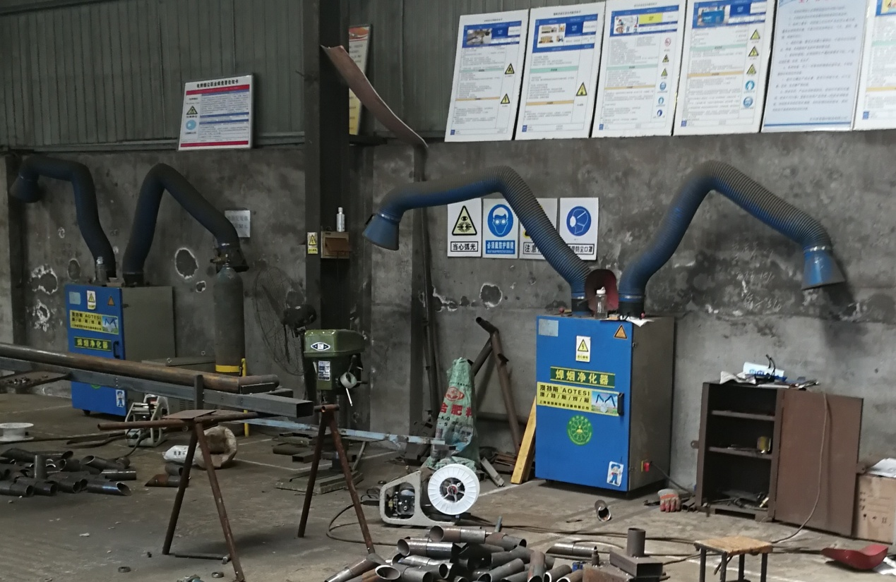

**焊接烟尘净化器**

（2）抛丸工序粉尘经管道收集由一套布袋除尘器处理后经一根15m高排气筒（P1）排放。

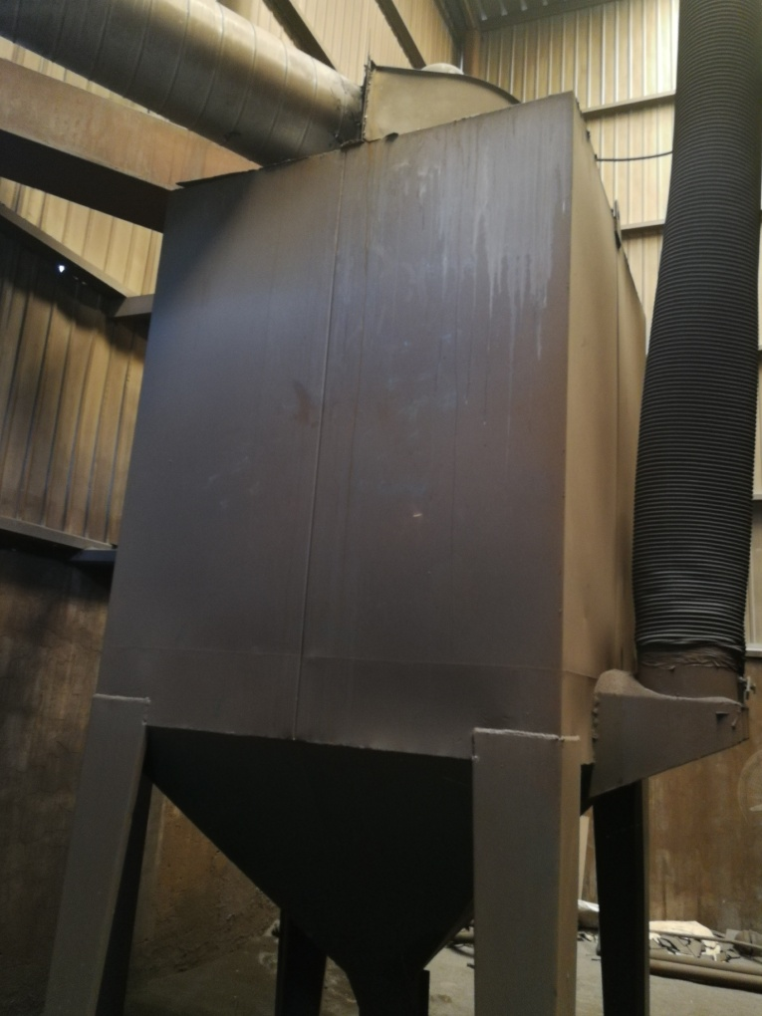

**布袋除尘器**

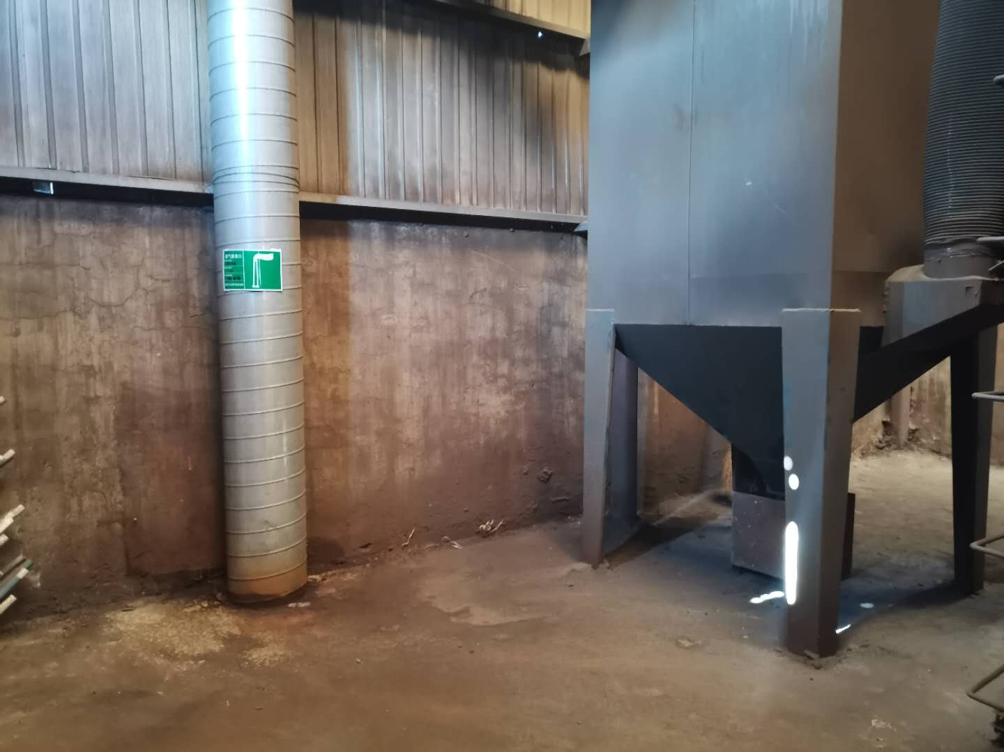

**15m高排气筒P1**

（3）喷涂工序粉尘经管道收集由一套滤芯除尘器+布袋除尘器处理后经一根15m高排气筒（P2）排放。

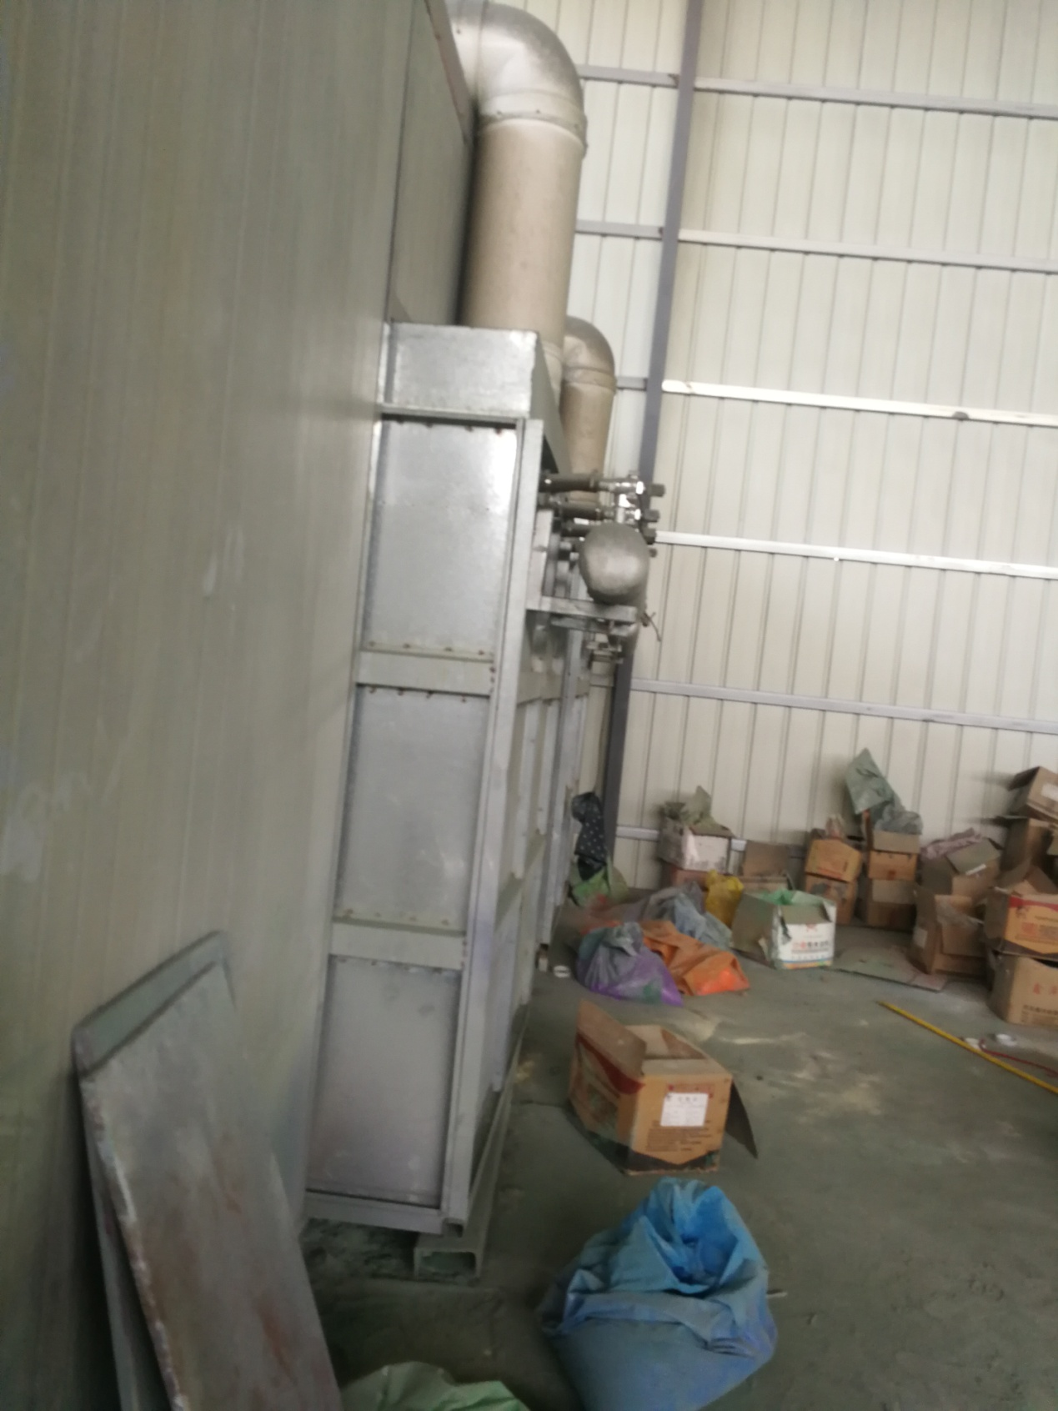

**滤芯除尘器**

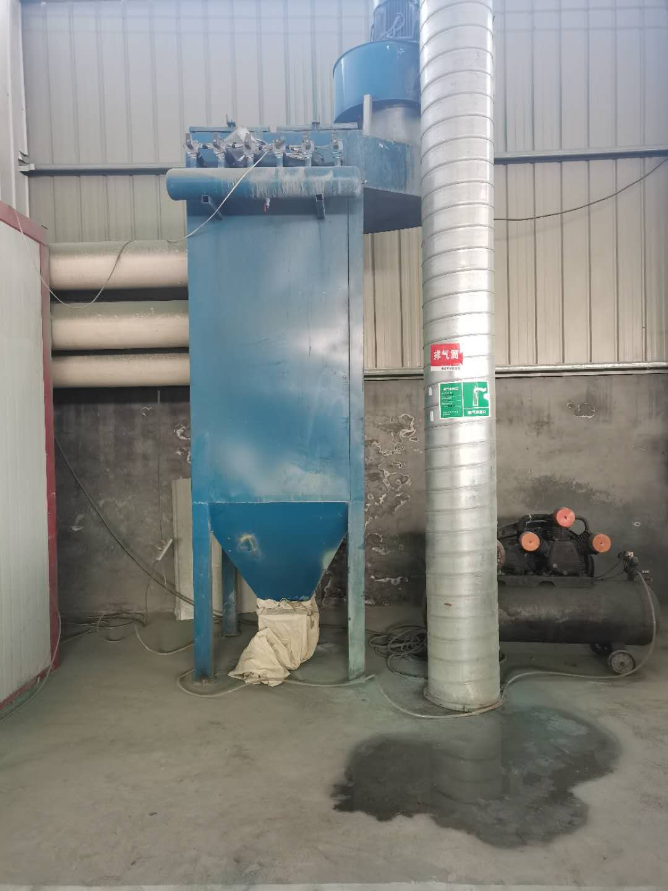

**布袋除尘器+15m高排气筒P2**

（4）固化工序废气经集气罩收集由一套光氧催化净化器+活性炭吸附装置处理后经一根15m高排气筒（P3）排放。

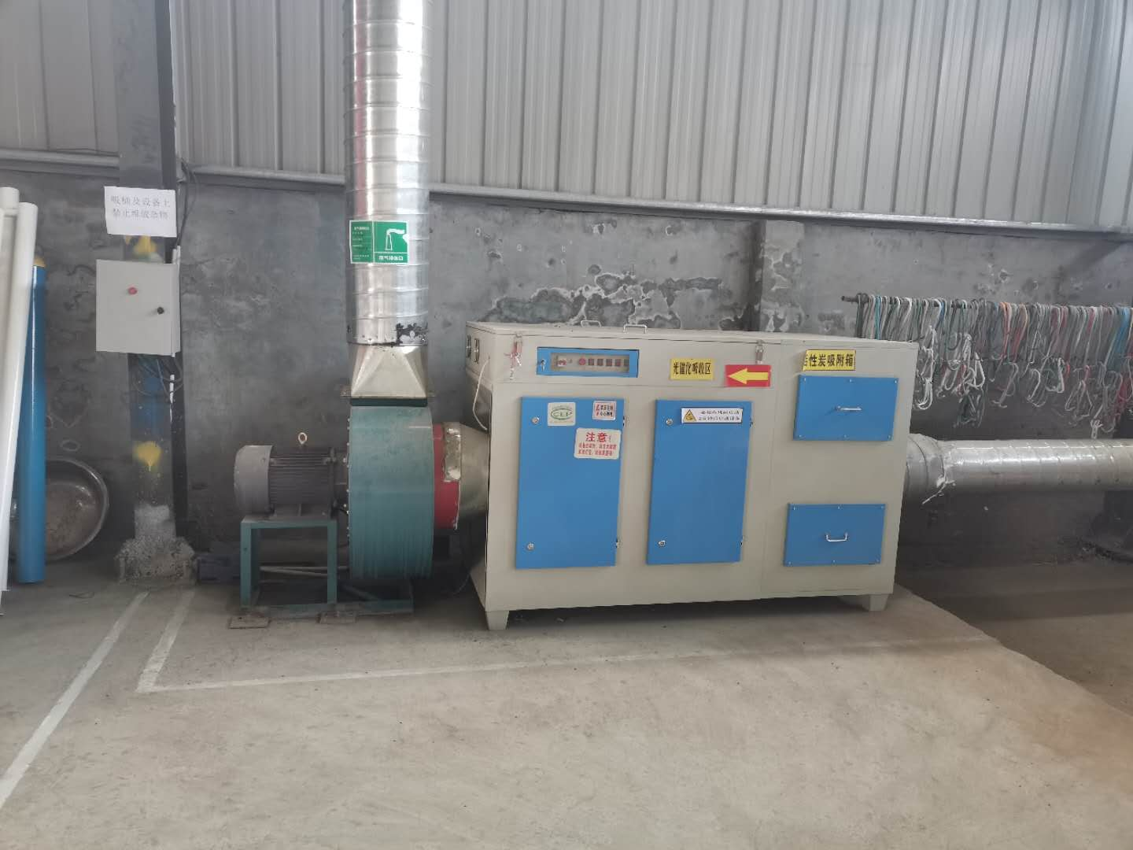

**光氧催化+活性炭+15m高排气筒P3**

**4.1.2废水污染防治措施**

项目无生产废水产生；厂区设防渗旱厕定期清掏，厂区职工产生生活污水，泼洒地面抑尘，不外排。

**4.1.3噪声防治措施**

噪声主要是剪板机、机床、焊机、抛丸机、车床、切割机、喷涂设备等设备及风机运行时产生的噪声，噪声值在65～85dB(A)。采取生产设备合理布局、设置减振垫、定期检修，厂房隔声等措施。

**4.1.4固废防治措施**

（1）机加工过程产生下脚料，收集后外售进行综合利用；

（2）机加工过程产生不合格品，收集后外售进行综合利用；

（3）抛丸过程产生废钢丸，收集后回用于生产；

（4）除尘器收集的抛丸粉尘，收集后外售进行综合利用；

（5）活性炭吸附装置产生废活性炭，属于危险废物，暂存于危废间内定期交由有资质的单位处理。

（6）职工办公生活产生生活垃圾，由环卫部门统一清运。

在生产车间2设1间4m2危废间。

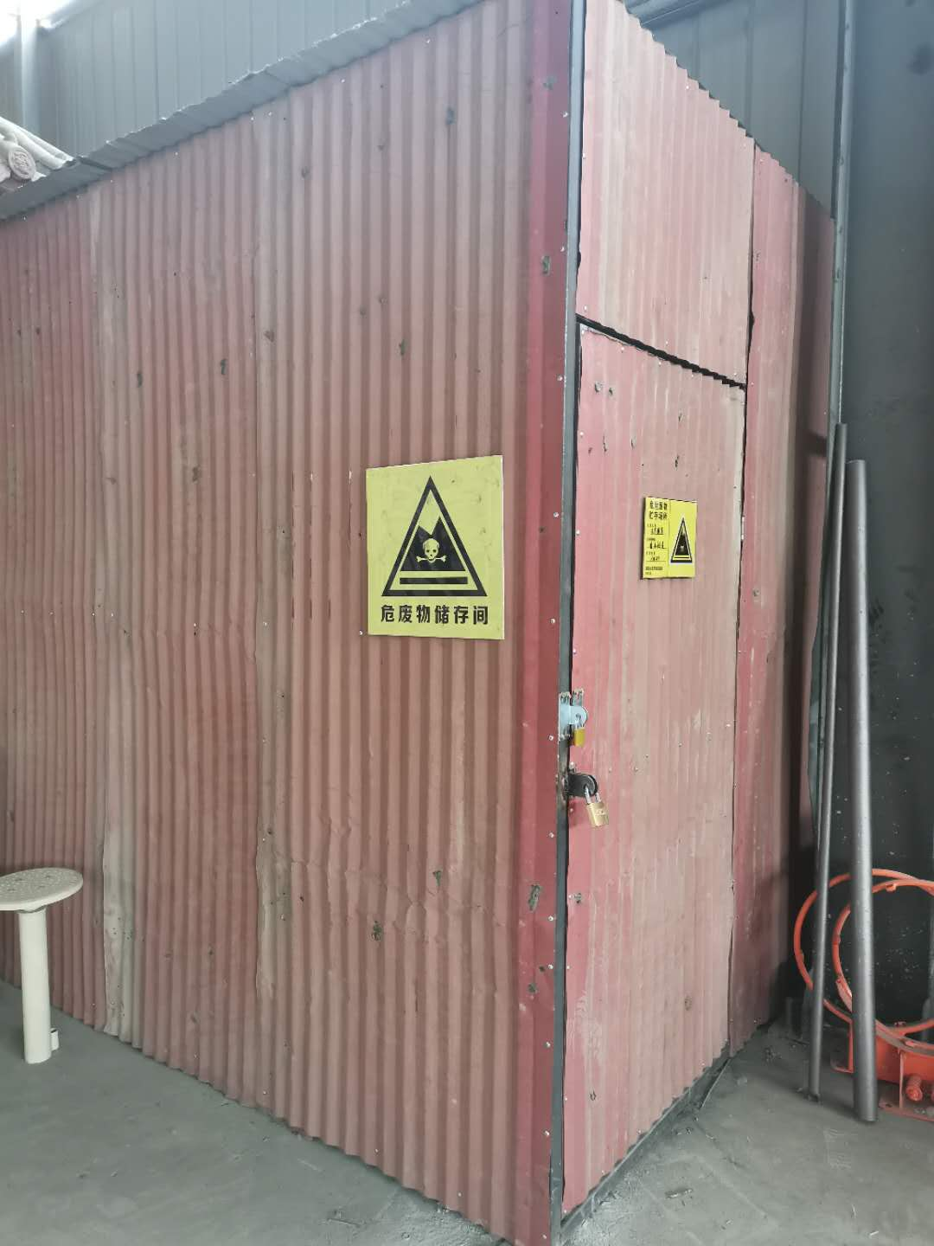 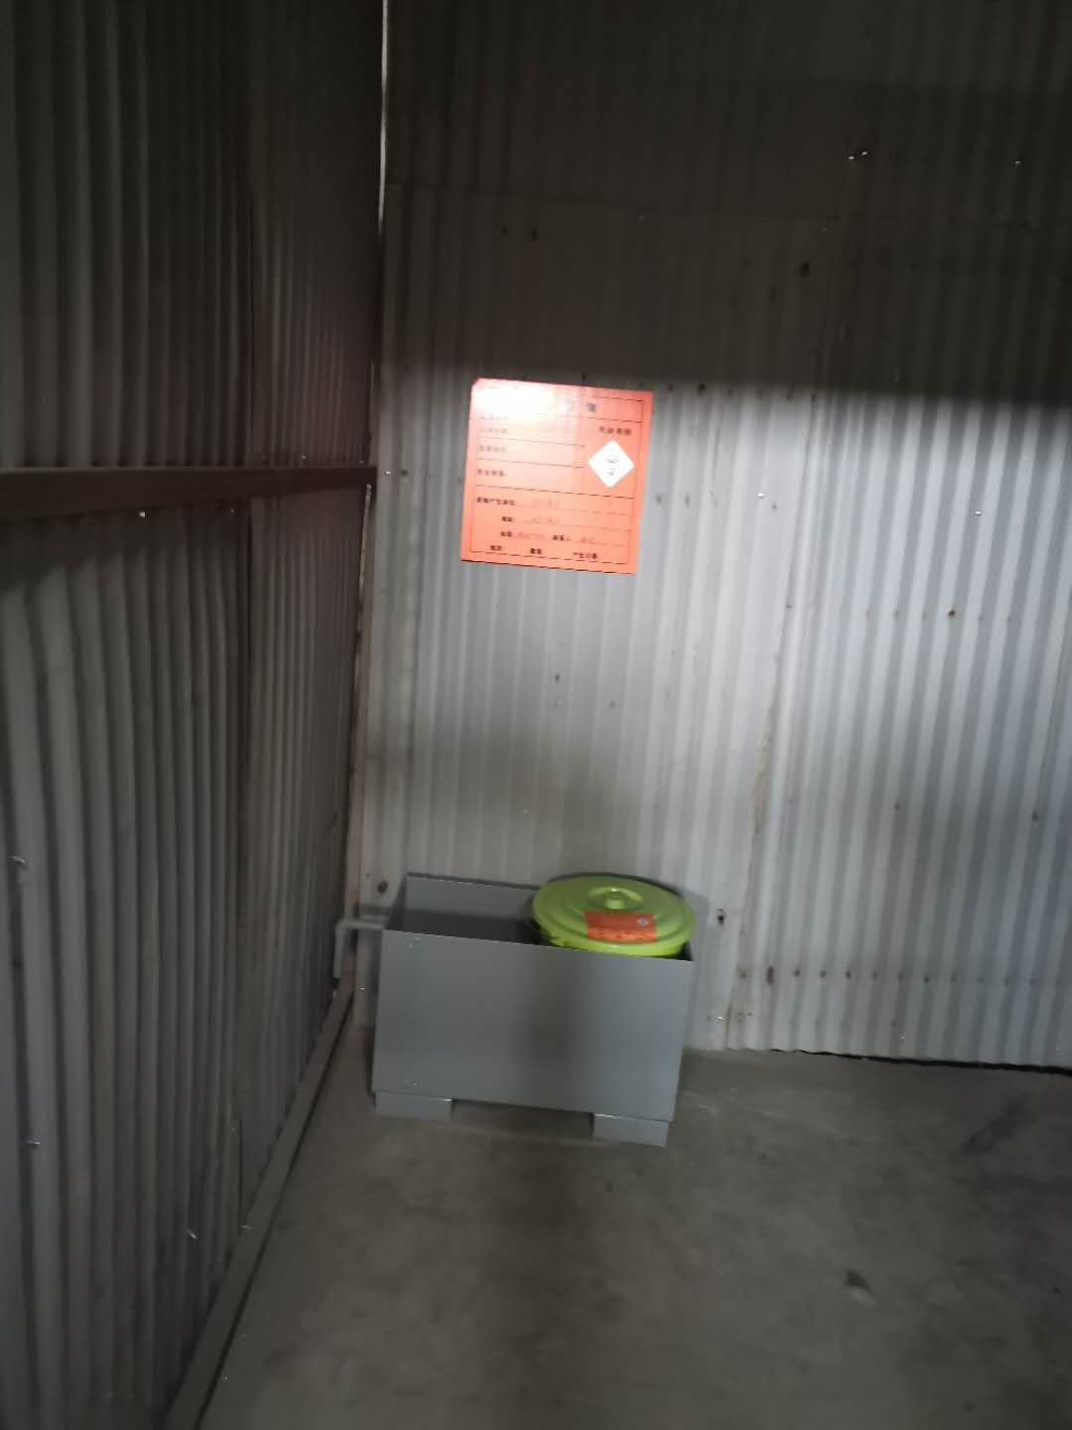

## 4.2项目环保设施投资

实际环境保护投资见下表4.2-1所示：

**表4.2-1 实际环保投资情况说明**

|  |  |  |  |  |
| --- | --- | --- | --- | --- |
| 环保设施 | 具体措施 | | 环评中投资金额（万元） | 实际投资金额（万元） |
| 噪声治理 | 基础减振、隔声、距离衰减等降噪措施 | | 0.5 | 0.5 |
| 废气治理 | 抛丸粉尘 | 一套布袋除尘器+一根15m高排气筒（P1） | 3 | 3 |
| 喷涂粉尘 | 一套滤芯除尘器+布袋除尘器+一根15m高排气筒（P2） | 5 | 5 |
| 固化非甲烷总烃 | 一套光氧催化净化器+活性炭吸附装置+一根15m高排气筒（P3） | 10 | 10 |
| 切割废气、焊接烟尘 | 焊接烟尘净化器 | 4 | 4 |
| 废水治理 | 生活污水 | 防渗旱厕 | 0.5 | 0.5 |
| 固废 | 废活性炭 | 4m3危废间一座，专用容器 | 7 | 7 |
| 合计 | | | 30 | 30 |

## 4.3环境保护“三同时”落实情况

本工程环评及批复阶段要求建设内容“三同时”情况落实见表4.3-1。

**表4.3-1 环保“三同时”落实情况**

|  |  |  |  |  |  |
| --- | --- | --- | --- | --- | --- |
| 项目 | 污染源 | 环保设施名称 | 验收指标 | 验收标准 | 落实情况 |
| 废气 | 抛丸工序粉尘 | 一套布袋除尘器+一根15m高排气筒（P1） | 最高允许排放浓度：120mg/m3  最高允许排放速率：3.5kg/h  不低于15m高排气筒 | 《大气污染物综合排放标准》（GB16297-1996）表2颗粒物（其它）二级标准要求 | 环保措施已落实，监测结果满足标准要求 |
| 喷涂工序粉尘 | 一套滤芯除尘器+布袋除尘器+一根15m高排气筒（P2） | 最高允许排放浓度：18mg/m3  最高允许排放速率：0.51kg/h  不低于15m高排气筒 | 《大气污染物综合排放标准》（GB16297-1996）表2颗粒物（染料尘）二级标准要求 | 环保措施已落实，监测结果满足标准要求 |
| 固化工序非甲烷总烃 | 一套光氧催化净化器+活性炭吸附装置+一根15m高排气筒（P3） | 有组织非甲烷总烃：  最高允许排放浓度：60mg/m3  最低去除效率：70%  排气筒高度：15m | 《工业企业挥发性有机物排放控制标准》（DB13/2322-2016）表1中表面涂装业标准要求 | 环保措施已落实，监测浓度达标，最低去除效率为37.8%，监测车间门口非甲烷总烃浓度达标 |
| 切割工序、焊接工序无组织颗粒物 | 焊接烟尘净化器 | 周界外浓度最高点：  1.0 mg/m3  肉眼不可见 | 《大气污染物综合排放标准》（GB16297-1996）表2颗粒物（染料尘及其它）无组织监控浓度限值 | 监测结果满足标准要求 |
| 车间无组织非甲烷总烃 | / | 非甲烷总烃企业边界浓度限值：2.0mg/m3 | 《工业企业挥发性有机物排放控制标准》（DB13/2322-2016）  中表2中其他企业边界非甲烷总烃浓度限值标准 | 监测结果满足标准要求 |
| / | 厂区内：  监控点处1h平均浓度值：6mg/m3  监控点处任意一次浓度值：20mg/m3 | 《挥发性有机物无组织排放控制标准》（GB37822-2019）表A.1排放限值 | 监测结果满足标准要求 |
| / | 生产车间边界：  非甲烷总烃：4.0mg/m3 | 《工业企业挥发性有机物排放控制标准》（DB13/2322-2016）  中表3中非甲烷总烃浓度限值标准 |
| 废水 | 职工生活 | 泼洒厂区地面抑尘，厂区设防渗旱厕，定期清掏用作农肥 | 不外排 | / | 已落实 |
| 噪声 | 生产设备运行噪声 | 基础减振、隔声、距离衰减等降噪措施 | 厂界：  昼间60dB（A）  夜间50dB（A） | 《工业企业厂界环境噪声排放标准》（GB12348-2008）  中2类标准 | 环保措施已落实，监测结果满足标准要求 |
| 固废 | 机加工过程下角料 | 收集后外售进行综合利用 | 不外排 | 《一般工业固体废物贮存、处置场污染控制标准》（GB18599-2001）及2013年修改单中标准要求 | 已落实 |
| 机加工过程不合格品 | 收集后外售进行综合利用 | 不外排 | 已落实 |
| 抛丸过程废钢砂 | 收集后回用于生产 | 不外排 | 已落实 |
| 除尘过程收集的粉尘 | 收集后外售进行综合利用 | 不外排 | 已落实 |
| 活性炭吸附过程废活性炭 | 收集后存于厂内危废间，定期交由有资质的单位处理 | 不外排 | 《[危险废物贮存污染控制标准（GB 18597-2001）](http://www.mep.gov.cn/image20010518/1713.pdf)》及修改单要求 | 已落实 |
| 生活垃圾 | 由环卫工人统一处理 | 不外排 | / | 已落实 |

# 5环评主要结论及环评批复要求

## 5.1建设项目环境影响报告书的主要结论与建议

### 5.1.1 大气环境影响评价结论

（1）有组织废气

1）抛丸粉尘

项目抛丸工序产生粉尘，该工序在密闭的抛丸机内进行，产生的粉尘经管道连接至一套布袋除尘器处理后由一根15m高排气筒（P1）排放，粉尘的排放量为0.028t/a，排放速率0.0117kg/h，排放浓度2.34mg/m3，满足《大气污染物综合排放标准》（GB16297-1996）表2中颗粒物（其它）二级标准。

2）喷涂粉尘

项目喷涂工序产生粉尘，该工序在密闭的喷涂室内进行，喷涂室内侧墙上设一套滤芯除尘器，产生的粉尘经风机引入2#旋风除尘器+3#布袋除尘器处理后由一根15m高排气筒（P2）排放，处理效率按98%计，风机风量按6000m3/h计，则粉尘的排放量为0.002t/a，排放速率0.0008kg/h，排放浓度0.13mg/m3，满足《大气污染物综合排放标准》（GB16297-1996）表2中颗粒物（染料尘）二级标准。

3）固化非甲烷总烃

项目固化工序产生非甲烷总烃，该工序在固化室内进行，固化室出口上方设置集气罩，产生的非甲烷总烃经集气罩收集后进入一套光氧催化净化器+活性炭吸附装置处理后由一根15m高排气筒（P3）排放，非甲烷总烃的排放量为0.013t/a，排放速率0.0054kg/h，排放浓度2.7mg/m3，满足《工业企业挥发性有机物排放控制标准》（DB13/2322-2016）表1中表面涂装业标准要求。

（2）无组织废气

1）颗粒物

厂区无组织主要为切割废气和焊接烟尘，颗粒物排放总量为0.0066t/a，排放速率0.0027kg/h，经预测，无组织颗粒物满足《大气污染物综合排放标准》（GB16297-1996）表2中颗粒物（染料尘）无组织排放监控浓度限值。

2）非甲烷总烃

固化工序集气罩未收集的非甲烷总烃无组织排放，排放量为0.0075t/a，排放速率0.003kg/h，经预测，无组织非甲烷总烃满足《工业企业挥发性有机物排放控制标准》（DB13/2322-2016）表2中其他企业边界大气污染物浓度限值及《挥发性有机物无组织排放控制标准》（GB37822-2019）表A.1中排放限值。

### 5.1.2 水环境影响评价结论

（1）地表水环境影响分析

本工程无生产废水产排，主要为生活污水，劳动定员15人，职工人均用水量20L/d计，生活污水产生系数按0.8计，则本工程生活污水产生量为0.24m3/d（72m3/a），污水中各污染物产生浓度及产生量分别为：COD：240mg/L，0.0173t/a，氨氮：25mg/L，0.0018t/a，SS：180mg/L，0.0130t/a，BOD5：180mg/L，0.0130t/a，生活污水水质较好，水量较小，泼洒厂区地面抑尘。厂区设防渗旱厕，定期清掏。

综上所述，项目运营后对周围地表水环境影响较小。

（2）地下水环境影响分析

依据《环境影响评价技术导则 地下水环境》（HJ610-2016）附录A，本项目属于“N轻工”中“114-印刷；文教、体育、娱乐用品制造；磁材料制品”中“全部”，属于Ⅳ类项目，不需要开展地下水评价。

### 5.1.3 噪声环境影响评价结论

项目主要为剪板机、机床、焊机、抛丸机、车床、切割机、喷涂设备等设备运行时产生的噪声，噪声值为65-85dB（A）。设置减振垫装置，对设备进行定期检修，采取上述措施并经距离衰减后，项目厂界噪声可达《工业企业厂界环境噪声排放标准》（GB12348-2008）2类标准。

### 5.1.4 固废环境影响评价结论

（1）机加工过程产生下脚料，产生量约20t/a，收集后外售进行综合利用；

（2）机加工过程产生不合格品，产生量约10t/a，收集后外售进行综合利用；

（3）抛丸过程产生废钢丸，产生量约1.8t/a，收集后回用于生产；

（4）除尘器收集的粉尘，产生量约0.325t/a，收集后外售进行综合利用；

（5）活性炭吸附装置产生废活性炭，属于危险废物，危废编号为HW49，废物代码900-039-49，暂存于危废间内定期交由有资质的单位处理。

危险废物储存、运输、处置必须严格按《中华人民共和国固体废物污染环境防治法》、《危险固废贮存污染控制标准（GB18597-2001）》中的相关要求进行。建设单位必须按相关标准在厂区内设危废间，危废间能够防风、防雨，并进行防渗，避免由于雨水淋溶、渗透等原因对地下水、地表水等环境产生不利影响，设施周围应设置围墙并做密闭处理。其运输和转运应符合《危险废物转移联单管理方法》执行，严格履行国家与地方政府关于危险废物转移的规定，运输车辆也必须有防渗漏设施。防止危险废物在贮存及转移过程中产生二次污染，并委托具有资质的危险废物处置单位进行清运处理。

（6）职工办公生活产生生活垃圾，生活垃圾的产生量为2.25t/a，由环卫部门统一清运。

### 5.1.5 土壤环境影响评价结论

本项目评价等级为三级，根据本项目行业特征，营运过程中企业应加强管理，应做到：

①企业应当建立土壤污染隐患排查治理制度，定期对重点区域、重点设施开展隐患排查。发现污染隐患的，应当制定整改方案，及时采取技术、管理措施消除隐患。隐患排查、治理情况应当如实记录并建立档案。

②在隐患排查等活动中发现用地土壤和地下水存在污染迹象的，应当排查污染源，查明污染原因，采取措施防止新增污染，并参照污染地块土壤环境管理有关规定及时开展土壤和地下水环境调查与风险评估，根据调查与风险评估结果采取风险管控或者治理与修复等措施。

通过以上管理措施，企业可以有效的控制项目对土壤环境的污染。

### 5.1.6总结论

综上所述，项目的开发建设符合国家产业政策，符合土地利用规划，符合清洁生产要求。项目落实环评提出的各项环境保护对策和措施，加强环保管理，污染物都能做到达标排放，项目外排污染物对周围环境影响较小，区域环境质量能够维持现状。从环保角度分析，项目建设运营是可行的。

## 5.2审批部门审批意见

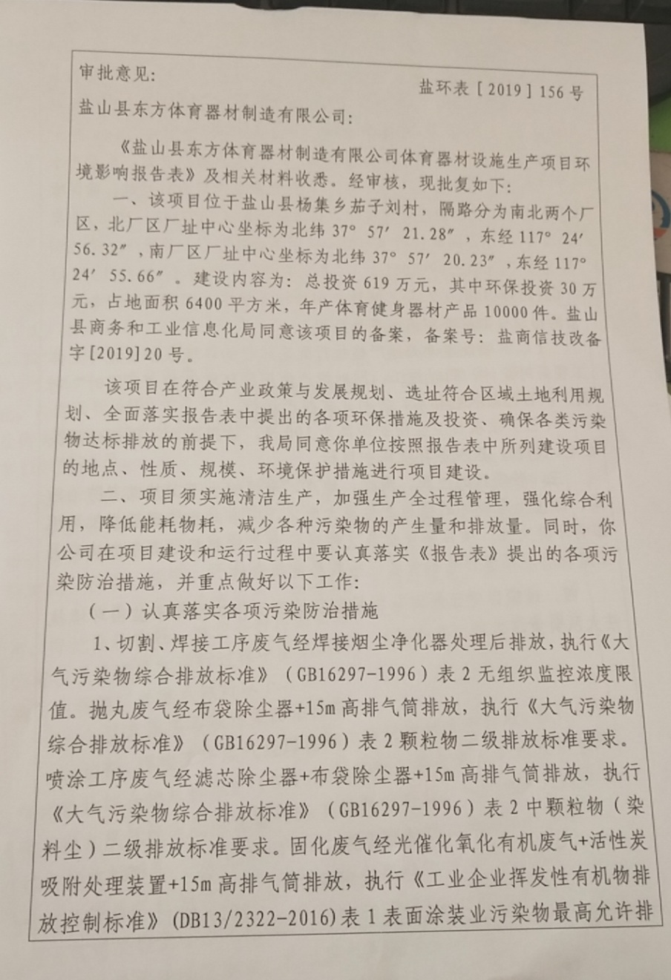

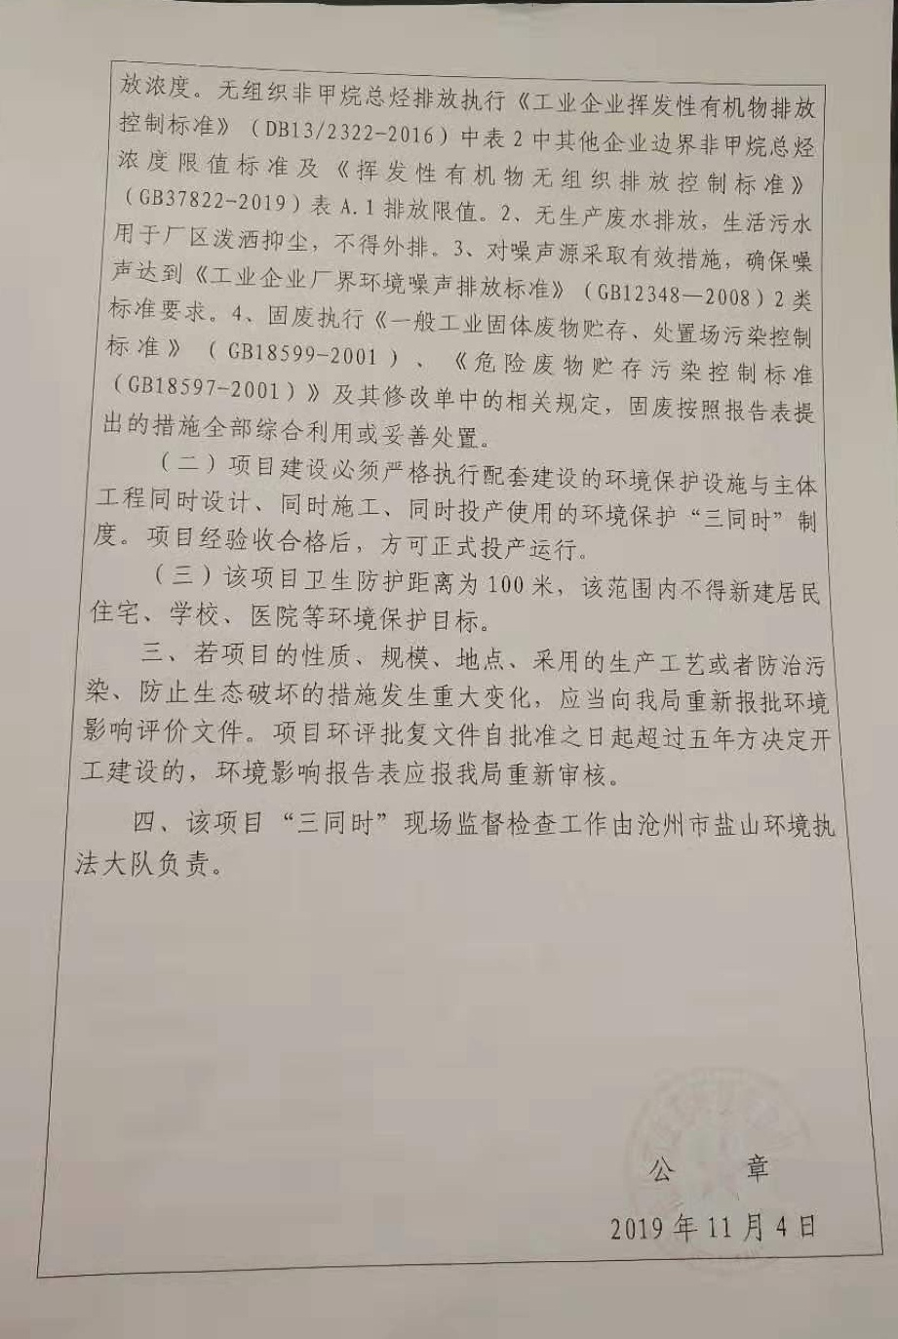

# 6验收执行标准

## 6.1污染物排放标准

（1）有组织排放废气：抛丸粉尘执行《大气污染物综合排放标准》（GB16297-1996）表2中颗粒物（其它）二级标准；喷涂粉尘执行《大气污染物综合排放标准》（GB16297-1996）表2中颗粒物（染料尘）二级标准；固化工序非甲烷总烃执行《工业企业挥发性有机物排放控制标准》（DB13/2322-2016）表1中表面涂装业标准要求。

**表6.1-1 有组织废气污染物排放标准**

|  |  |  |  |
| --- | --- | --- | --- |
| 污染工序 | 污染物名称 | 标准值 | |
| 抛丸工序 | 颗粒物 | 最高允许排放浓度：120mg/m3  最高允许排放速率：3.5kg/h  不低于15m高排气筒 | 《大气污染物综合排放标准》（GB16297-1996）表2颗粒物（其它）二级标准要求 |
| 喷涂工序 | 颗粒物 | 最高允许排放浓度：18mg/m3  最高允许排放速率：0.51kg/h  不低于15m高排气筒 | 《大气污染物综合排放标准》（GB16297-1996）表2颗粒物（染料尘）二级标准要求 |
| 固化工序 | 非甲烷总烃 | 有组织非甲烷总烃：  最高允许排放浓度：60mg/m3  最低去除效率：70%  排气筒高度：15m | 《工业企业挥发性有机物排放控制标准》（DB13/2322-2016）表1中表面涂装业标准要求 |

（2）无组织排放废气：无组织颗粒物执行《大气污染物综合排放标准》（GB16297-1996）表2中颗粒物（染料尘及其他）无组织排放监控浓度限值；厂界无组织非甲烷总烃执行《工业企业挥发性有机物排放控制标准》（DB13/2322-2016）表2中其他企业边界大气污染物浓度限值；车间门口非甲烷总烃执行《工业企业挥发性有机物排放控制标准》（DB13/2322-2016）中表3中非甲烷总烃浓度限值标准；厂内无组织非甲烷总烃执行《挥发性有机物无组织排放控制标准》（GB37822-2019）表A.1中排放限值。

**表6.1-2 无组织废气污染物排放标准**

|  |  |  |  |
| --- | --- | --- | --- |
| 污染工序 | 污染物名称 | 标准值 | |
| 无组织 | 非甲烷总烃 | 非甲烷总烃企业边界浓度限值：2.0mg/m3 | 《工业企业挥发性有机物排放控制标准》（DB13/2322-2016）  中表2中其他企业边界非甲烷总烃浓度限值标准 |
| 厂区内：  监控点处1h平均浓度值：6mg/m3  监控点处任意一次浓度值：20mg/m3 | 《挥发性有机物无组织排放控制标准》（GB37822-2019）表A.1排放限值 |
| 生产车间边界：  非甲烷总烃：4.0mg/m3 | 《工业企业挥发性有机物排放控制标准》（DB13/2322-2016）  中表3中非甲烷总烃浓度限值标准 |
| 颗粒物 | 周界外浓度最高点：1.0 mg/m3  且肉眼不可见 | 《大气污染物综合排放标准》（GB16297-1996）表2颗粒物（染料尘及其他）无组织监控浓度限值 |

（3）噪声：营运期项目厂界噪声执行《工业企业厂界环境噪声排放标准》（GB12348-2008）2类标准。

**表6.1-3 厂界噪声排放标准**

|  |  |  |  |  |
| --- | --- | --- | --- | --- |
| **环境要素** | **类别** | **时段** | **标准值** | **单位** |
| 厂界环境 | 2类 | 昼间 | 60 | dB(A) |
| 夜间 | 50 |

# 7验收监测内容

河北金亿嘉环境监测技术服务有限公司于2020年6月8日至9日进行了竣工验收检测并出具检测报告。监测期间，企业正常生产，且企业生产负荷为75%以上，满足环保验收检测技术要求。

## 7.1监测点位、项目及频次

**表7.1-1 废气及噪声监测内容**

|  |  |  |  |  |  |
| --- | --- | --- | --- | --- | --- |
| 序号 | 检测类别 | 检测点位 | 检测项目 | 处理设施 | 检测频次 |
| 1 | 有组织  废气 | 固化工序废气处理设施进、出口各设1个检测点位 | 非甲烷总烃 | 光氧催化净化器+活性炭吸附装置+15m排气筒 | 3次/天  检测2天 |
| 2 | 抛丸工序废气处理设施出口设1个检测点位 | 颗粒物 | 布袋除尘器+15m排气筒 | 3次/天  检测2天 |
| 3 | 喷涂工序废气处理设施出口设1个检测点位 | 颗粒物 | 滤芯除尘器+布袋除尘器+15m排气筒 | 3次/天  检测2天 |
| 4 | 无组织  废气 | 上风向设1个参照点，下风向浓度最高点设3个监控点位 | 非甲烷总烃、TSP | — | 3次/天  检测2天 |
| 5 | 车间门口  设1个检测点位 | 非甲烷总烃 | — | 3次/天  检测2天 |
| 6 | 噪声 | 厂界外四周1m处布设多个检测点位 | 厂界环境噪声 | — | 昼间检测1次，检测2天 |

# 8.质量保证及质量控制

## 8.1监测分析方法

### 8.1.1检测分析方法及监测仪器

**表8.1-1 分析方法、分析仪器及检出限**

| 项目类别 | 项目名称 | 分析方法 | 检出限 | 仪器名称型号及编号 |
| --- | --- | --- | --- | --- |
| 有组织  废气 | 非甲烷总烃 | 《固定污染源废气 总烃、甲烷和非甲烷总烃的测定 气相色谱法》  HJ 38-2017 | 0.07mg/m3 | YQ3000-C全自动烟尘（气）测试仪（YQ 029-03）  LB-8L真空箱气袋采样器（YQ 045-04）  GC9790Ⅱ福立气相色谱仪（YQ 002-01） |
| 颗粒物 | 《固定污染源排气中颗粒物测定与气态污染物采样方法》（含修改单）GB/T 16157-1996 | — | YQ3000-C全自动烟尘（气）测试仪（YQ 029-03）  101-2AB电热鼓风干燥箱（YQ 015-01）  FA-2004B电子天平（YQ 009-02） |
| 颗粒物 | 《固定污染源废气 低浓度颗粒物的测定 重量法》HJ 836-2017 | 1.0mg/m3 | YQ3000-C全自动烟尘（气）测试仪（YQ 029-03）  101-2AB电热鼓风干燥箱（YQ 015-01）  AUW220D电子天平（YQ 009-03）  H06恒温恒湿室（YQ 053-01） |
| 无组织  废气 | 非甲烷总烃 | 《环境空气 总烃、甲烷和非甲烷总烃的测定 直接进样-气相色谱法》HJ 604-2017 | 0.07mg/m3 | LB-8L真空箱气袋采样器（YQ 045-04）  DYM3空盒气压表（YQ 048-03）  DEM6轻便三杯风向风速表（YQ 038-04）  GC9790Ⅱ福立气相色谱仪（YQ 002-01） |
| TSP | 《环境空气 总悬浮颗粒物的测定 重量法》GB/T 15432-1995 | 0.001mg/m3 | MH1200-16代全自动颗粒物大气采样器（YQ 030-01、02）  MH1200型全自动颗粒物大气采样器（YQ 030-03、04）  DYM3空盒气压表（YQ 048-03）  DEM6轻便三杯风向风速表（YQ 038-04）  H06恒温恒湿室（YQ 053-01）  AUW220D电子天平（YQ 009-03） |
| 噪声 | 厂界环境  噪声 | 《工业企业厂界环境噪声排放标准》GB 12348-2008 | — | AWA6228+多功能声级计（YQ 036-01）  AWA6021A声校准器（YQ 036-04）  DEM6轻便三杯风向风速表（YQ 038-04） |

## 8.2质量保障体系

本次检测采样及样品分析严格按照《环境空气监测质量保证手册》及《环境监测质量管理技术导则》（HJ630-2011）等要求进行，实施全程质量控制。具体质控措施如下：

1. 生产正常。监测期间生产在75%以上的工况下稳定进行，各污染治理设施运行基本正常；
2. 合理布设检测点位，保证各检测点位布设的科学性和可比性；
3. 废气检测。废气检测的质量保证按照相关技术规范的要求进行全过程质量控制。废气检测前对使用的仪器均进行了流量校准，分析过程严格按照有关检测方法执行；
4. 噪声检测。按照有关标准要求，噪声分析仪在正常条件下进行检测，检测前、后经噪声校准器进行了校准，且校准合格；
5. 检测分析方法采用国家颁布的标准分析方法，检测人员持证上岗，检测用仪器经河北省计量监督检测院检定，并在有效期内；
6. 检测数据严格实行三级审核制度。

# 9验收监测结果及分析

## 9.1监测结果

### 9.1.1有组织废气监测结果

**表9.1-1 抛丸工序排气筒出口连续两天废气监测结果**

|  |  |  |  |  |  |  |  |  |
| --- | --- | --- | --- | --- | --- | --- | --- | --- |
| 监测点位  及时间 | 监测  项目 | 单位 | 监测结果 | | | | 执行标准及限值 | 达标情况 |
| 1 | 2 | 3 | 均值 |
| 抛丸工序  废气处理设施出口2020.06.08 | 标干流量 | Nm³/h | 3426 | 3634 | 3552 | 3537 | / | / |
| 颗粒物浓度 | mg/m³ | 22.7 | 22.3 | 22.4 | 22.5 | （GB16297-1996）≤120 | 达标 |
| 颗粒物排放速率 | kg/h | 0.078 | 0.081 | 0.080 | 0.080 | （GB16297-1996）≤3.5 | 达标 |
| 抛丸工序  废气处理设施出口2020.06.09 | 标干流量 | Nm³/h | 3511 | 3593 | 3469 | 3524 | / | / |
| 颗粒物浓度 | mg/m³ | 23.6 | 22.3 | 23.8 | 23.2 | （GB16297-1996）≤120 | 达标 |
| 颗粒物排放速率 | kg/h | 0.083 | 0.080 | 0.083 | 0.082 | （GB16297-1996）≤3.5 | 达标 |
| 备注 | 该企业年运行时间2400小时 | | | | | | | |

**表9.1-2 喷涂工序排气筒出口连续两天废气监测结果**

|  |  |  |  |  |  |  |  |  |
| --- | --- | --- | --- | --- | --- | --- | --- | --- |
| 监测点位  及时间 | 监测  项目 | 单位 | 监测结果 | | | | 执行标准及限值 | 达标情况 |
| 1 | 2 | 3 | 均值 |
| 喷涂工序  废气处理设施出口2020.06.08 | 标干流量 | Nm³/h | 4665 | 4625 | 4546 | 4612 | / | / |
| 颗粒物浓度 | mg/m³ | 12.3 | 12.1 | 12.4 | 12.3 | （GB16297-1996）≤18 | 达标 |
| 颗粒物排放速率 | kg/h | 0.057 | 0.056 | 0.056 | 0.056 | （GB16297-1996）≤0.51 | 达标 |
| 喷涂工序  废气处理设施出口2020.06.09 | 标干流量 | Nm³/h | 4734 | 4636 | 4675 | 4682 | / | / |
| 颗粒物浓度 | mg/m³ | 12.1 | 12.3 | 12.2 | 12.2 | （GB16297-1996）≤18 | 达标 |
| 颗粒物排放速率 | kg/h | 0.057 | 0.057 | 0.057 | 0.057 | （GB16297-1996）≤0.51 | 达标 |
| 备注 | 该企业年运行时间2400小时 | | | | | | | |

**表9.1-3 固化工序排气筒进出口连续两天废气监测结果**

|  |  |  |  |  |  |  |  |  |
| --- | --- | --- | --- | --- | --- | --- | --- | --- |
| 监测点位  及时间 | 监测  项目 | 单位 | 监测结果 | | | | 执行标准及限值 | 达标情况 |
| 1 | 2 | 3 | 均值 |
| 固化工序  废气处理设施进口2020.06.08 | 标干流量 | Nm³/h | 6146 | 6156 | 6128 | 6143 | / | / |
| 非甲烷总烃浓度 | mg/m³ | 7.86 | 7.83 | 7.82 | 7.84 | / | / |
| 固化工序  废气处理设施出口2020.06.08 | 标干流量 | Nm³/h | 6739 | 6725 | 6727 | 6730 | / | / |
| 非甲烷总烃排放浓度 | mg/m³ | 4.43 | 4.42 | 4.44 | 4.43 | GB31572-2015  ≤60 | 达标 |
| 去除效率 | % | 38.1 | | | | DB13/2322-2016≥70% | / |
| 固化工序  废气处理设施进口2020.06.09 | 标干流量 | Nm³/h | 6149 | 6121 | 6163 | 6144 | / | / |
| 非甲烷总烃浓度 | mg/m³ | 7.84 | 7.82 | 7.82 | 7.83 | / | / |
| 固化工序  废气处理设施出口2020.06.09 | 标干流量 | Nm³/h | 6785 | 6743 | 6743 | 6757 | / | / |
| 非甲烷总烃排放浓度 | mg/m³ | 4.45 | 4.42 | 4.42 | 4.43 | GB31572-2015  ≤60 | 达标 |
| 去除效率 | % | 37.8 | | | | DB13/2322-2016≥70% | / |
| 备注 | 该企业年运行时间2400小时 | | | | | | | |

### 9.1.2无组织废气监测结果





**图9.1-1 厂界无组织、车间外无组织及噪声监测点位示意图**

**表9.1-4 无组织废气连续两天监测结果**

|  |  |  |  |  |  |  |  |  |
| --- | --- | --- | --- | --- | --- | --- | --- | --- |
| 监测项目 | 监测  日期 | 监测点位 | 监测结果 | | | | 执行标准及标准值 | 达标情况 |
| 1 | 2 | 3 | 最大值 |
| 非甲烷总烃  （mg/m³） | 2020.06.08 | 上风向4# | 0.54 | 0.49 | 0.53 | 0.86 | （DB13/2322-2016）  ≤2.0 | 达标 |
| 下风向1# | 0.84 | 0.85 | 0.86 |
| 下风向2# | 0.86 | 0.88 | 0.86 |
| 下风向3# | 0.85 | 0.83 | 0.86 |
| 车间门口5# | 1.41 | 1.36 | 1.35 | 1.35（瞬时值） | （DB13/2322-2016）  ≤4.0  （GB37822-2019）：监控点处1h平均浓度值：6mg/m3  监控点处任意一次浓度值：20mg/m3 | 达标 |
| 2020.06.09 | 上风向4# | 0.49 | 0.52 | 0.51 | 0.83 | （DB13/2322-2016）  ≤2.0 | 达标 |
| 下风向1# | 0.86 | 0.85 | 0.81 |
| 下风向2# | 0.83 | 0.84 | 0.85 |
| 下风向3# | 0.88 | 0.83 | 0.84 |
| 车间门口5# | 1.39 | 1.41 | 1.36 | 1.38（瞬时值） | （DB13/2322-2016）  ≤4.0  （GB37822-2019）：监控点处1h平均浓度值：6mg/m3  监控点处任意一次浓度值：20mg/m3 | 达标 |
| TSP  （mg/m³） | 2020.06.08 | 上风向4# | 0.250 | 0.250 | 0.267 | 0.501 | （GB16297-1996）  ≤1.0 | 达标 |
| 下风向1# | 0.451 | 0.467 | 0.501 |
| 下风向2# | 0.534 | 0.484 | 0.467 |
| 下风向3# | 0.484 | 0.501 | 0.518 |
| 2020.06.09 | 上风向4# | 0.267 | 0.284 | 0.250 | 0.518 | （GB16297-1996）  ≤1.0 | 达标 |
| 下风向1# | 0.417 | 0.451 | 0.501 |
| 下风向2# | 0.401 | 0.518 | 0.501 |
| 下风向3# | 0.417 | 0.467 | 0.484 |

### 9.1.3噪声监测结果

噪声监测点位图见图9.1-1。

**表9.1-5 噪声监测结果 单位：dB（A）**

|  |  |  |  |  |
| --- | --- | --- | --- | --- |
| 时间  点位 | 2020.06.08 | 2020.06.09 | 执行标准及限值 | 达标情况 |
| 昼间 | 昼间 | GB 12348-2008  执行2类标准  昼间≤60 | 达标 |
| 北厂界点位1 | 57.1 | 57.2 |
| 西厂界点位2 | 57.5 | 57.7 |
| 南厂界点位3 | 56.2 | 56.5 |
| 东厂界点位4 | 56.1 | 56.1 |

## 9.2监测结果分析

（1）生产工况

现场监测期间满足生产负荷75%以上的工况要求。因此，本次验收结果为有效工况下的监测数据，可作为该工程竣工环境保护验收的依据。

（2）废气监测

经监测，该企业抛丸工序有组织颗粒物最大排放浓度为23.8mg/m³，最大排放速率为0.083kg/h，满足《大气污染物综合排放标准》（GB16297-1996）表2颗粒物（其它）二级标准要求；该企业喷涂工序有组织颗粒物最大排放浓度为12.4mg/m³，最大排放速率为0.057kg/h，满足《大气污染物综合排放标准》（GB16297-1996）表2颗粒物（染料尘）二级标准要求。

经监测，该企业无组织颗粒物最大排放浓度为0.534 mg/m³，满足《大气污染物综合排放标准》（GB16297-1996）表2颗粒物（染料尘及其它）无组织监控浓度限值。

经监测，该企业固化工序有组织非甲烷总烃最大排放浓度为4.45mg/m³，满足《工业企业挥发性有机物排放控制标准》（DB13/2322-2016）表1中表面涂装业标准要求，最低去除效率为37.8%，不满足《工业企业挥发性有机物排放控制标准》（DB13/2322-2016）表1表面涂装业最低去除效率要求，因此加测车间边界，非甲烷总烃最大排放浓度为1.41mg/m³，满足《工业企业挥发性有机物排放控制标准》（DB13/2322-2016）表3生产车间边界污染物排放限值。

经监测，无组织废气非甲烷总烃最大排放浓度为0.88mg/m³，满足《工业企业挥发性有机物排放控制标准》（DB13/2322-2016）表2其他企业边界污染物限值要求。

（3）废水

本项目无生产废水产排，职工生活污水，泼洒地面抑尘不外排，厂区设防渗旱厕，定期清掏，对周围环境影响较小。

（4）噪声监测

经监测，该企业昼间噪声最大值为57.7dB(A)，检测结果满足《工业企业厂界环境噪声排放标准》(GB12348-2008) 表1中2类区标准。

（5）固体废物种类及处理方式

本项目产生的固体废物主要包括机加工工序产下脚料和不合格品、抛丸工序产生的钢丸、除尘器收集的粉尘、废气处理产生的废活性炭以及生活垃圾。其中机加工工序产下脚料和不合格品、除尘器收集的粉尘收集后外售进行综合利用；抛丸工序产生的钢丸回用于生产；生活垃圾收集后由环卫人员运至垃圾处理厂处置。

（6）总量计算

该企业实际年排放量为COD：0t/a，NH3-N:0t/a，SO2：0t/，NOx：0t/a，满足环评中总量控制要求。

# 10验收监测结论

（1）生产工况

现场监测期间满足生产负荷75%以上的工况要求。因此，本次验收结果为有效工况下的监测数据，可作为该工程竣工环境保护验收的依据。

（2）废气监测

经监测，该企业抛丸工序有组织颗粒物最大排放浓度为23.8mg/m³，最大排放速率为0.083kg/h，满足《大气污染物综合排放标准》（GB16297-1996）表2颗粒物（其它）二级标准要求；该企业喷涂工序有组织颗粒物最大排放浓度为12.4mg/m³，满足《大气污染物综合排放标准》（GB16297-1996）表2颗粒物（染料尘）二级标准要求。

经监测，该企业无组织颗粒物最大排放浓度为0.534 mg/m³，满足《大气污染物综合排放标准》（GB16297-1996）表2颗粒物（染料尘及其它）无组织监控浓度限值。

经监测，该企业固化工序有组织非甲烷总烃最大排放浓度为4.45mg/m³，满足《工业企业挥发性有机物排放控制标准》（DB13/2322-2016）表1中表面涂装业标准要求，最低去除效率为37.8%，不满足《工业企业挥发性有机物排放控制标准》（DB13/2322-2016）表1表面涂装业最低去除效率要求，因此加测车间边界，非甲烷总烃最大排放浓度为1.41mg/m³，满足《工业企业挥发性有机物排放控制标准》（DB13/2322-2016）表3生产车间边界污染物排放限值。

经监测，无组织废气非甲烷总烃最大排放浓度为0.88mg/m³，满足《工业企业挥发性有机物排放控制标准》（DB13/2322-2016）表2其他企业边界污染物限值要求。

（3）废水监测

本项目无生产废水产排，职工生活污水，泼洒地面抑尘不外排，厂区设防渗旱厕，定期清掏，对周围环境影响较小。

（4）噪声监测

经监测，该企业昼间噪声最大值为57.7dB(A)，检测结果满足《工业企业厂界环境噪声排放标准》(GB12348-2008)表1中2类区标准。

（5）固体废物

本项目产生的固体废物主要包括机加工工序产下脚料和不合格品、抛丸工序产生的钢丸、除尘器收集的粉尘、废气处理产生的废活性炭以及生活垃圾。其中机加工工序产下脚料和不合格品、除尘器收集的粉尘收集后外售进行综合利用；抛丸工序产生的钢丸回用于生产；生活垃圾收集后由环卫人员运至垃圾处理厂处置。

（6）总量控制

该企业实际年排放量为COD：0t/a，NH3-N:0t/a，SO2：0t/，NOx：0t/a，满足环评中总量控制要求。